様式第１号（８）（第２条関係）
身体障害者診断書・意見書（呼吸器機能障害用）
総括表
氏 名 |  |  | 年 月 日生 |  | 男・女
住 所
① 障害名（部位を明記）
② | 原因となった  疾病・外傷名 |  |  | 交通、労災、その他の事故、戦傷、戦災、自然災害  疾病、先天性、その他（ ）
③ 疾病・外傷発生年月日 年 月 日・場所
④ 参考となる経過・現症（エックス線写真及び検査所見を含む。）

障害固定又は障害確定（推定） 年 月 日
⑤ 総合所見

［］
⑥ その他参考となる合併症状
上記のとおり診断する。併せて以下の意見を付す。
年 月 日
病院又は診療所の名称
所 在 地
診療担当科名 科 医師氏名
身体障害者福祉法第１５条第３項の意見〔障害程度等級についても参考意見を記入〕
障害の程度は、身体障害者福祉法別表に掲げる障害に
・該当する （ 級相当）
・該当しない
注意 １ 障害名には現在起こっている障害、例えば両眼失明、両耳ろう、右上下肢まひ、心臓機能障害等を記入し、原因となった疾病には、角膜混濁、先天性難聴、脳卒中、僧帽弁狭等原因となった疾患名を記入してください。
２ 障害区分や等級決定のため、埼玉県社会福祉審議会から改めて次ページ以降の部分についてお問い合わせする場合があります。
呼吸器の機能障害の状況及び所見
（該当するものを○で囲むこと。）
１ 身体計測
身長 ㎝ 体重 ㎏
２ 活動能力の程度
ア 激しい運動をした時だけ息切れがある。
イ 平坦な道を早足で歩く、又は緩やかな上り坂を歩く時に息切れがある。
ウ 息切れがあるので、同年代の人より平坦な道を歩くのが遅い、又は平坦な道を自分のペースで歩いている時、息切れのために立ち止まることがある。
エ 平坦な道を約100m、又は数分歩くと息切れのために立ち止まる。
オ 息切れがひどく家から出られない、又は衣服の着替えをする時にも息切れがある。
３ 胸部エックス線写真所見（ 年 月 日）
ア 胸膜癒着 （無・軽度・中等度・高度）
イ 気腫化 （無・軽度・中等度・高度）
ウ 線維化 （無・軽度・中等度・高度）
エ 不透明肺 （無・軽度・中等度・高度）
オ 胸郭変形 （無・軽度・中等度・高度）
カ 心・縦隔の変形 （無・軽度・中等度・高度）
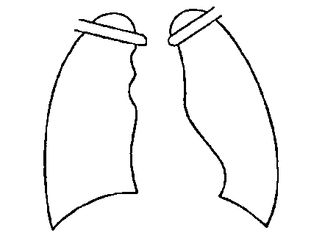
４ 換気機能（ 年 月 日）
ア 予測肺活量： ． L （実測肺活量： ． L）
イ １秒量： ． L （実測努力肺活量： ． L）
イ
ア
ウ 予測肺活量１秒率： ． ％ （＝ ×100）
（アについては、下記の予測式を使用して算出すること。）
肺活量予測式（L）
男性 0.045×身長（cm）－0.023×年齢（歳）－2.258
女性 0.032×身長（cm）－0.018×年齢（歳）－1.178
（予測式の適応年齢は男性18-91歳、女性18-95歳であり、適応年齢範囲外の症例には使用しないこと。）
５ 動脈血ガス（ 年 月 日）
ア O₂ 分 圧： ．
Torr
イ CO₂分圧： ． Torr
ウ pH ： ．
エ 採血より分析までに時間を要した場合： 時間 分
オ 耳血を用いた場合：〔 〕

６ その他の臨床所見

